Инструкция пользователя ПУОТ ГИИС
«Электронный бюджет» - Несколько мест выплат (Расчетчик)

Количество страниц: 29

- Назначение места выплаты сотруднику
  - Распределение заработной платы по местам выплаты
В справочнике «Сотрудники» открыть необходимого сотрудника и перейти по ссылке «Выплата зарплаты» (см. Рисунок 3).
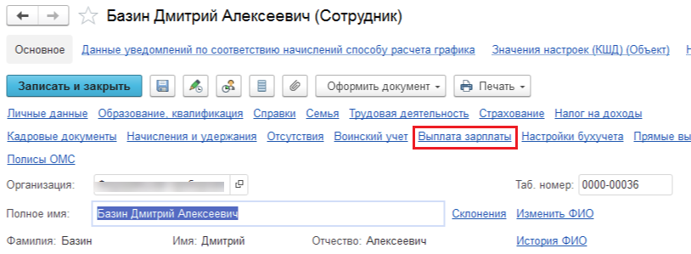
Рисунок 3
Для указания распределения заработной платы по местам выплаты необходимо перейти по ссылке «Распределить» (см. Рисунок 4)
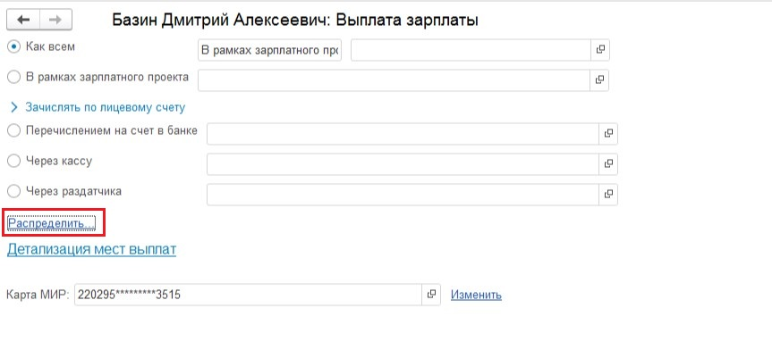
Рисунок 4
В открывшейся форме по умолчанию по всей заработной плате указано основное место выплаты (см. Рисунок 5).
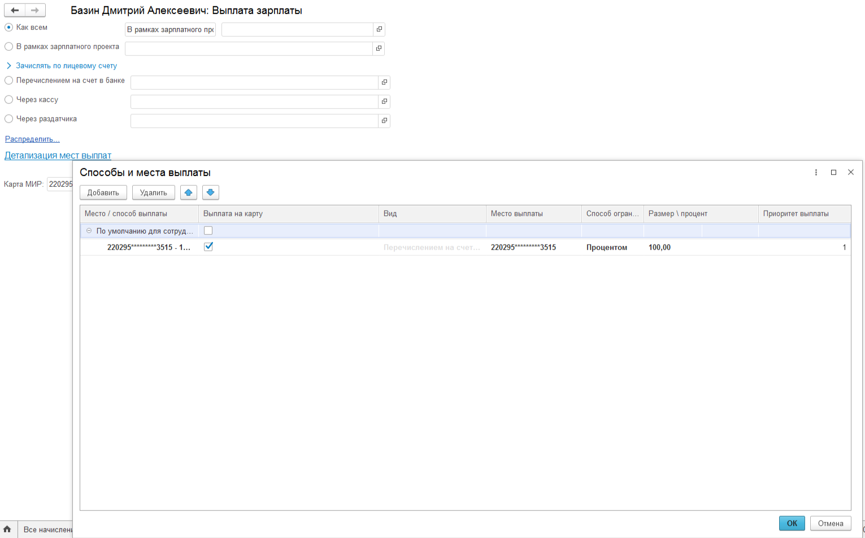
Рисунок 5
Для заполнения распределения заработной платы по местам выплаты необходимо по кнопке «Добавить» заполнить места выплаты по следующим полям (см. Рисунок 6):
Выплата на карту – устанавливается флаг, если выплата зарплаты будет производиться на карту Мир.
Вид – заполняется видом места выплаты. Доступно указание мест выплаты следующими значениями: В рамках зарплатного проекта, Перечислением на счет в банке, Через кассу, Через раздатчика. Поле недоступно для редактирования, если установлен флаг «Выплата на карту».
Место выплаты – заполняется местом выплаты по заполненному виду места выплаты/банковской картой Мир.
Способ ограничения выплаты – заполняется способом ограничения выплаты. Доступен выбор ограничения: фиксированной суммой, процентом.
Размер/процент – заполняется значением по способу ограничения выплаты.
Приоритет выплаты – заполняется автоматически по номеру строки. Необходим для определения последовательного создания ведомостей на выплату.
После добавления всех мест выплаты сотруднику необходимо нажать «Ок»
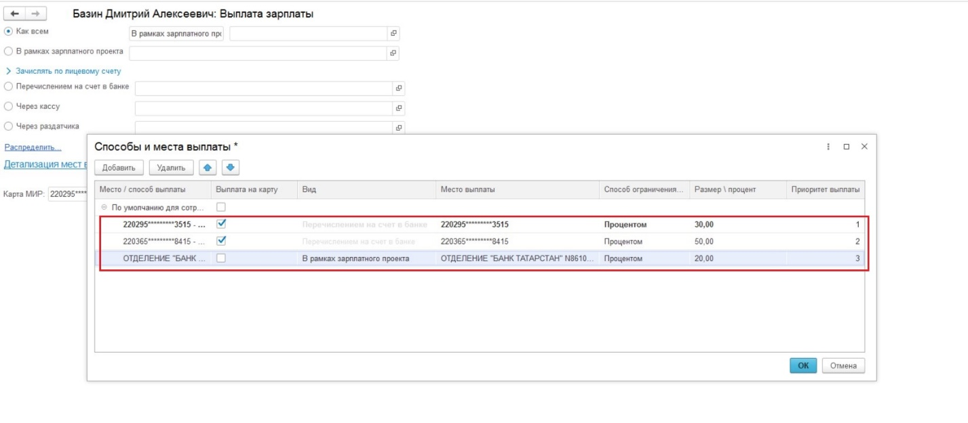
Рисунок 6
На форме выплаты зарплаты отразится информация с распределением заработной платы на места выплаты (см. Рисунок 7).
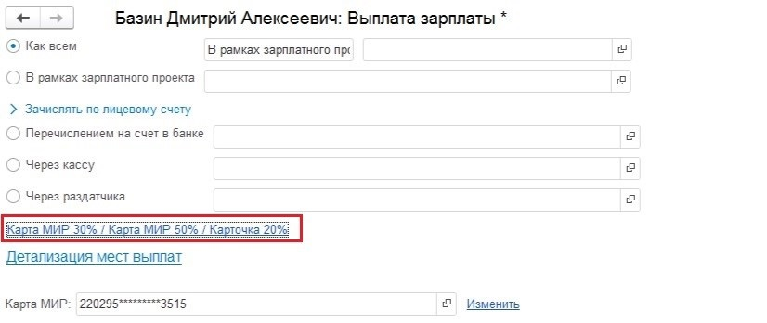
Рисунок 7
Необходимо сохранить изменения карточки сотрудника.
Внимание! Если по размеру/проценту по местам выплаты указана не вся возможная сумма распределения для выплаты (например: в сумме по местам выплаты указано меньше 100 процентов или ограничение задано суммой, при этом заработок сотрудника больше), то остаток заработной платы будет распределен на основное место выплаты.
  - Детализация мест выплат
В справочнике «Сотрудники» открыть необходимого сотрудника и перейти по ссылке «Выплата зарплаты».
Для указания детализации мест выплаты по способам выплаты зарплаты необходимо раскрыть «Детализация мест выплат» (см. Рисунок 8).
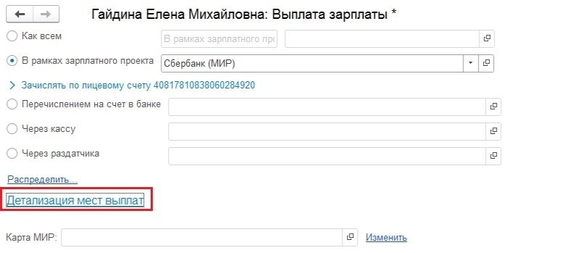
Рисунок 8
Добавление детализации мест выплат по способам выплаты зарплаты возможно по кнопке «Добавить» с заполнением полей (см. Рисунок 9):
Способ выплаты – заполняется способ выплаты зарплаты, по которому формируется ведомость на выплату зарплаты для сотрудников.
Выплата на карту – устанавливается флаг, если выплата зарплаты будет производиться на карту Мир.
Вид – заполняется видом места выплаты. Доступно указание мест выплаты следующими значениями: В рамках зарплатного проекта, Перечислением на счет в банке, Через кассу, Через раздатчика. Поле недоступно для редактирования если установлен флаг «Выплата на карту».
Место выплаты – заполняется местом выплаты по заполненному виду места выплаты/банковской картой Мир.
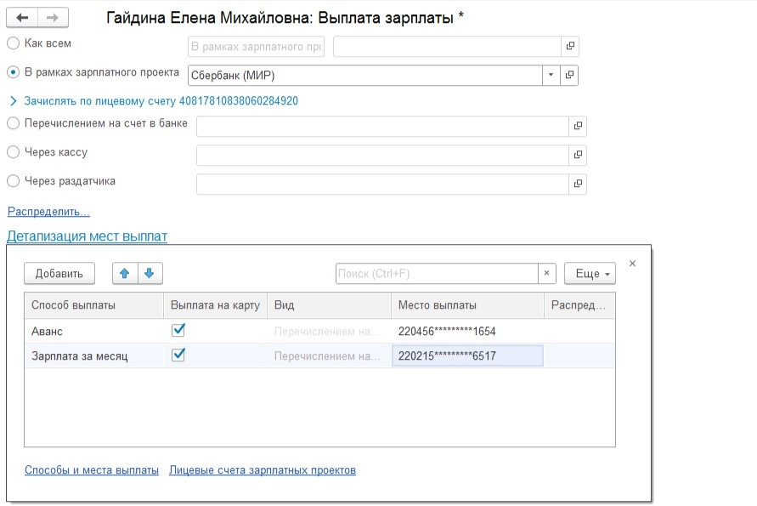
Рисунок 9
Необходимо сохранить изменения карточки сотрудника.
Внимание! Для способов выплаты зарплаты, по которым не заполнено место выплаты, ведомости на выплату будут формироваться на основное место выплаты.
  - Распределение для детализации мест выплат
В справочнике «Сотрудники» открыть необходимого сотрудника и перейти по ссылке «Выплата зарплаты».
Для способов выплаты зарплаты возможно указание распределения заработной платы по местам выплаты. Для этого необходимо выполнить следующие действия:
    - Для способов выплаты зарплаты, по которым необходимо задать распределение, заполнить места выплаты. Описание заполнения детализации мест выплаты для способов выплаты представлено в предыдущем пункте 2.2 Детализация мест выплат.
    - По полю «Распределение» нажать двойным щелчком мыши (см. Рисунок 10).
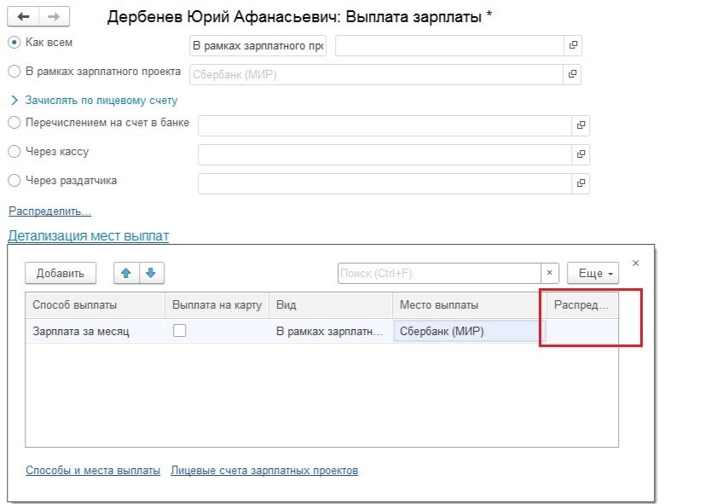
Рисунок 10
В открывшейся форме по умолчанию для способа выплаты заполнено основное место выплаты (см. Рисунок 11).
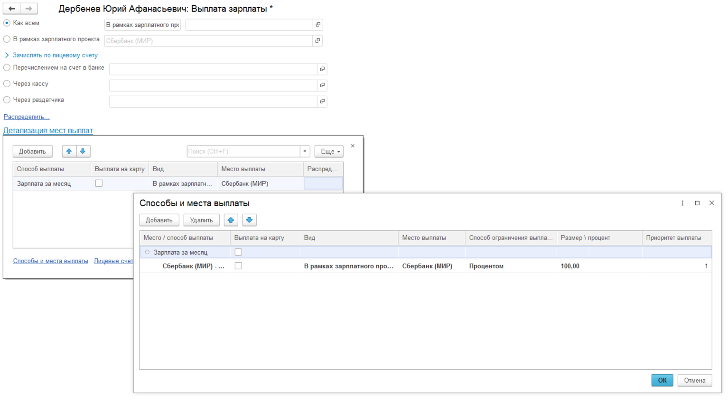
Рисунок 11

    - Для добавления распределения заработной платы по местам выплаты для способа выплаты зарплаты необходимо по кнопке «Добавить» заполнить поля (см. Рисунок 12):
Выплата на карту – устанавливается флаг, если выплата зарплаты будет производиться на карту Мир.
Вид – заполняется видом места выплаты. Доступно указание мест выплаты следующими значениями: В рамках зарплатного проекта, Перечислением на счет в банке, Через кассу, Через раздатчика. Поле недоступно для редактирования, если установлен флаг «Выплата на карту».
Место выплаты – заполняется местом выплаты по заполненному виду места выплаты/банковской картой Мир.
Способ ограничения выплаты – заполняется способом ограничения выплаты. Доступен выбор ограничения: фиксированной суммой, процентом.
Размер/процент – заполняется значение по способу ограничения выплаты.
Приоритет выплаты – заполняется автоматически по номеру строки. Необходим для определения последовательного создания ведомостей на выплату.
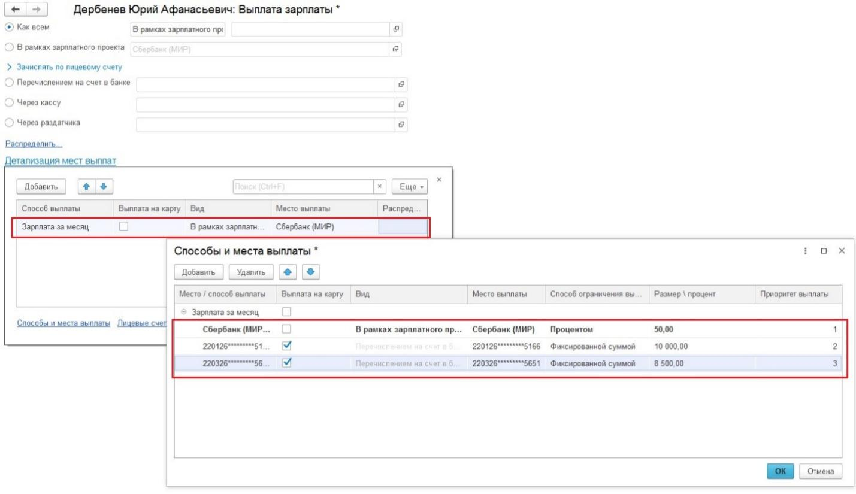
Рисунок 12
    - После добавления всех мест выплаты сотруднику необходимо нажать «ОК».
На форме «Выплата зарплата» сотрудника заполнено распределение заработной платы для способа выплаты зарплаты (см. Рисунок 13).
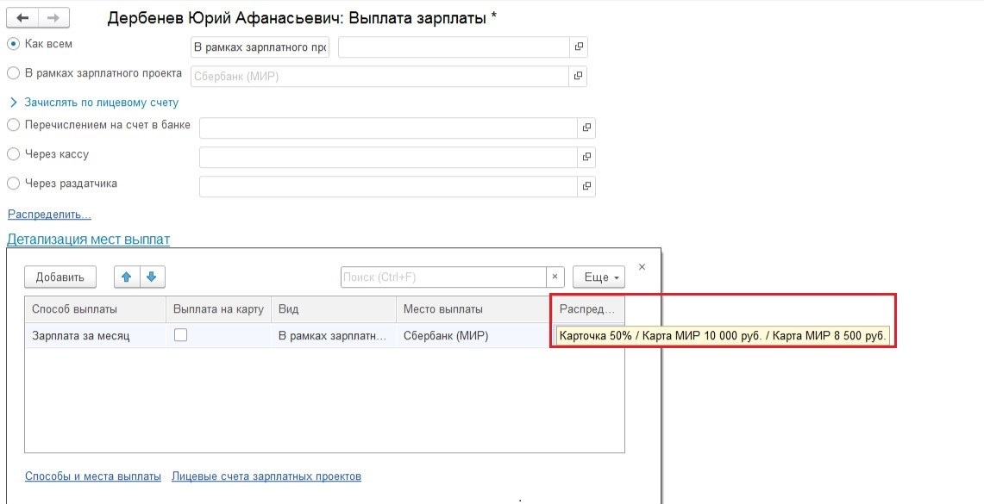
Рисунок 13
    - Необходимо сохранить изменения карточки сотрудника.
- Массовое назначение мест выплат
Для назначения мест выплат нескольким сотрудникам необходимо воспользоваться обработкой «Массовое назначение мест выплат» (см. Раздел Зарплата/Выплаты – Сервис «Массовое назначение мест выплат») (см. Рисунок 14).
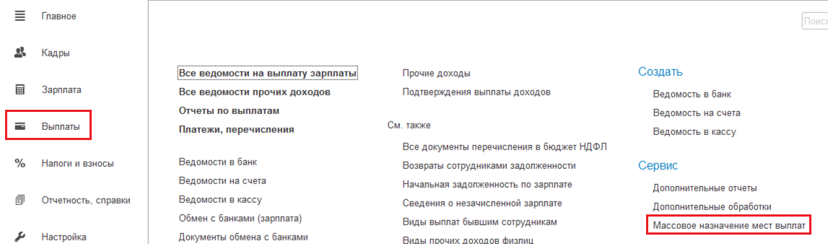
Рисунок 14
В открывшейся обработке при необходимости заполнить отбор (см. Рисунок 15):
- Организация
- Подразделение
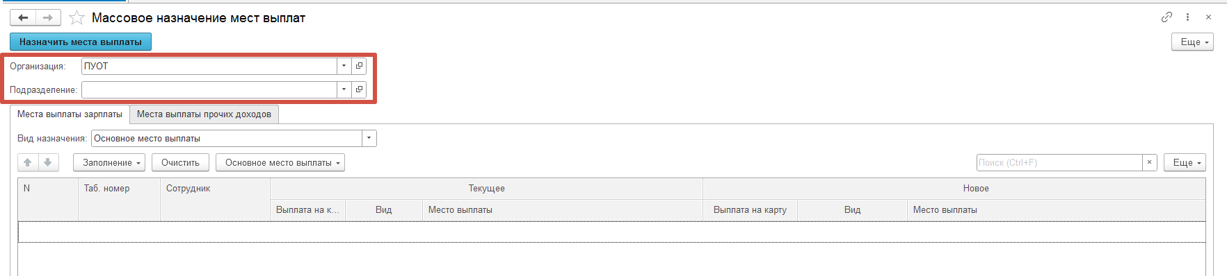
Рисунок 15
  - Массовое назначение мест выплат сотрудникам.
На вкладке «Места выплаты зарплаты» необходимо заполнить:
Вид назначения – заполняется вид назначения, по которому будут назначаться места выплаты сотрудникам (см. Рисунок 16). Доступен выбор следующих значений:
«Основное место выплаты»
«Детализация»
«Распределение»
«Распределение для детализации»
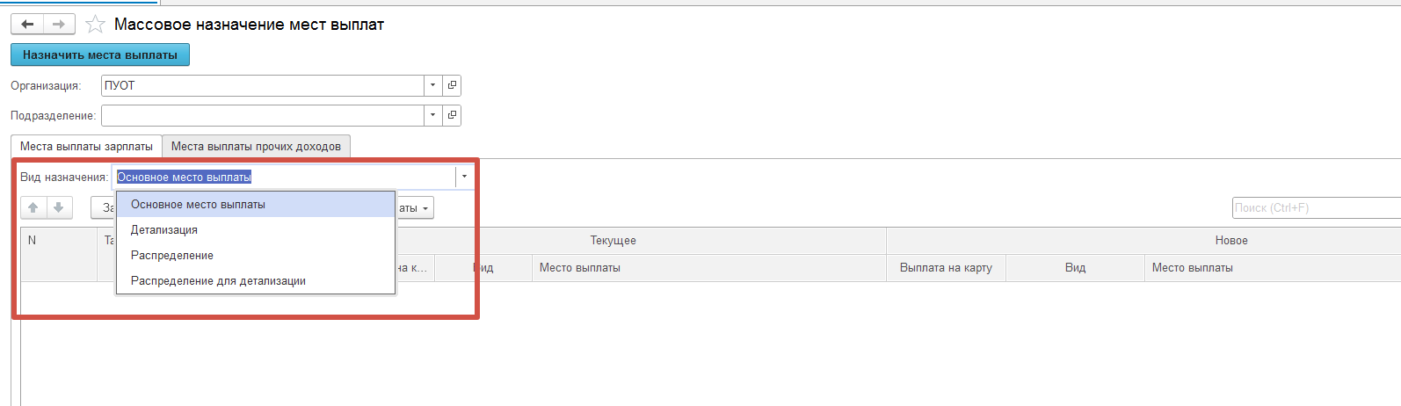
Рисунок 16
В зависимости от заполненного поля «Вид назначения» меняется отображение отборов, кнопок, колонок в табличной части вкладки «Места выплаты зарплаты».
    - Вид назначения = Основное место выплаты.
Для вида назначения = «Основное место выплаты» по кнопке «Заполнение» выбрать заполнение с помощью команд «Заполнить», «Подбор» (см. Рисунок 17). Заполняются/подбираются сотрудники с установленными отборами в обработке и назначенные им места для выплаты (см. Рисунок 18).
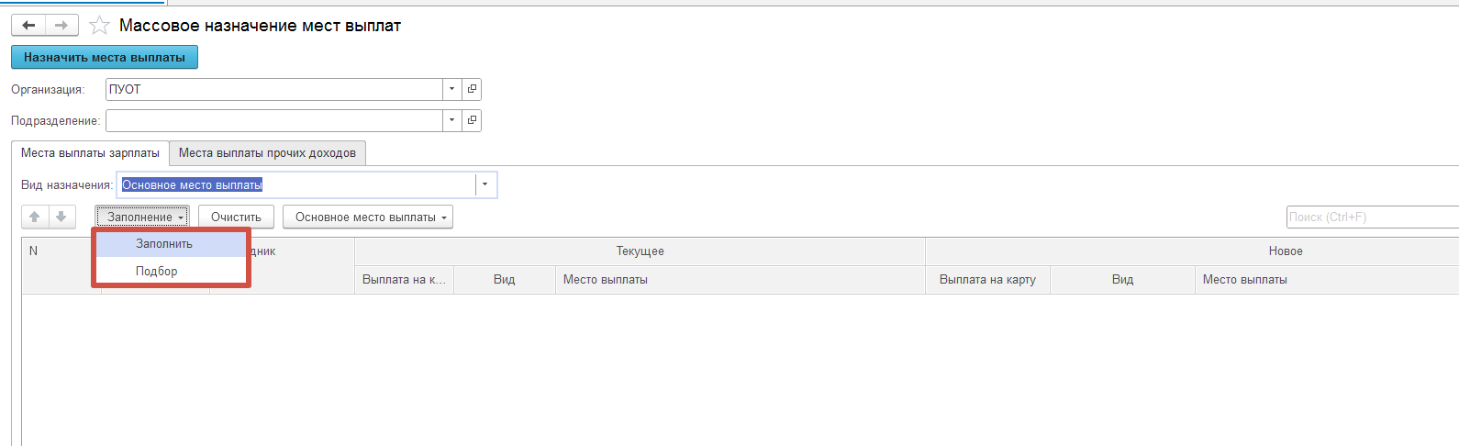
Рисунок 17

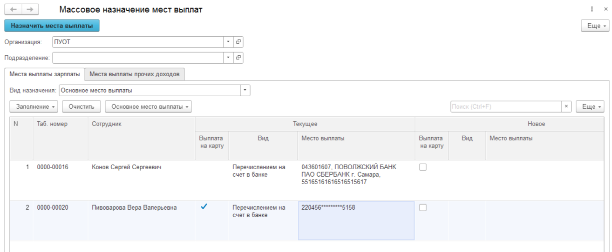
Рисунок 18
После заполнения сотрудников возможно установить новое основное место выплаты. Выделить сотрудника/сотрудников в таблице обработки и по кнопке «Основное место выплаты» выбрать «Установить» (см. Рисунок 19).
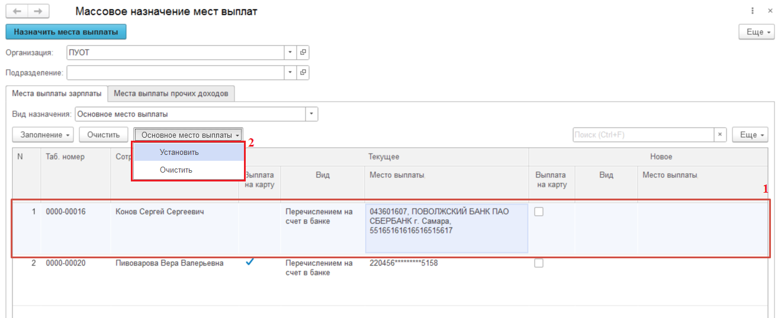
Рисунок 19
В открывшейся форме необходимо заполнить место для выплаты и нажать «ОК».
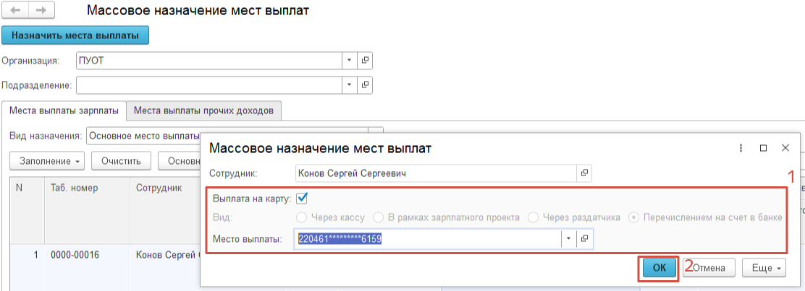
В результате будут заполнены колонки «Новое» - «Выплата на карту», «Вид», «Место выплаты» (см. Рисунок 20).
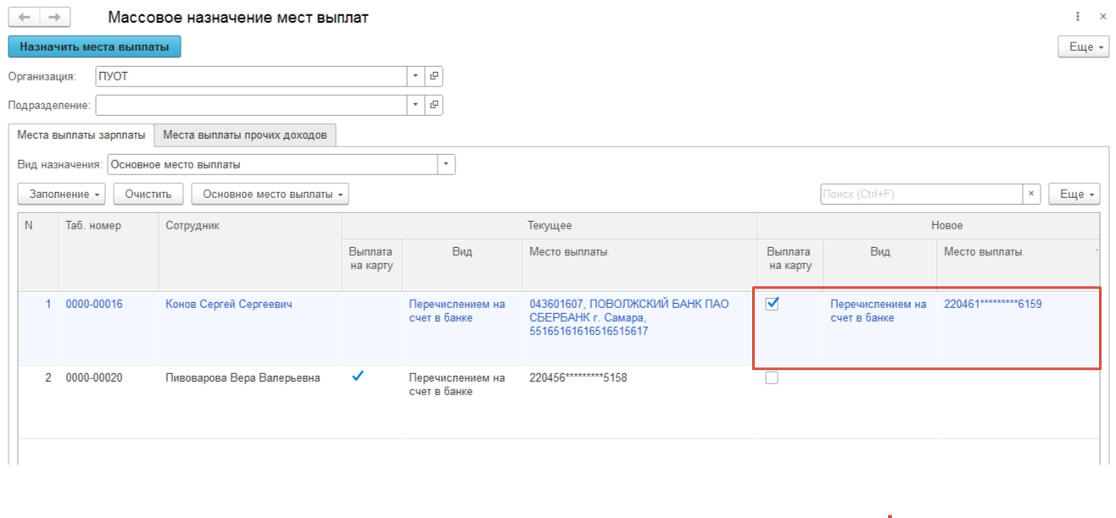
Рисунок 20
Нажать на кнопку «Назначить места выплаты» для назначения мест выплат сотрудникам в ПУОТ.
Внимание! Если выбрано более одного сотрудника для установки основного места выплаты, то после указания вида места выплаты на карту или перечислением на счет (см. Рисунок 21) необходимо выбрать номер карты/ номер банковского счета (см. Рисунок 22) и нажать «Назначить места выплаты».
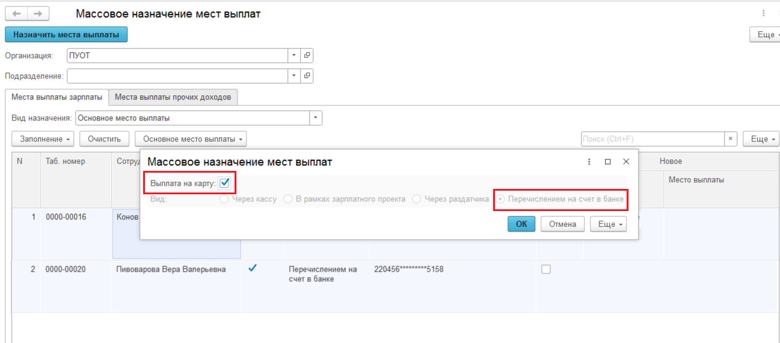
Рисунок 21
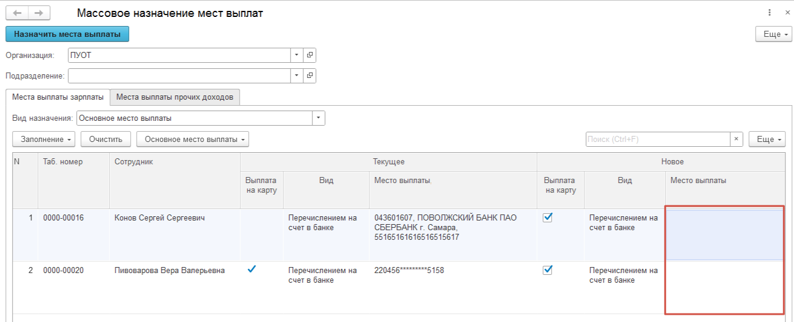
Рисунок 22
Внимание! Если по сотруднику не будет заполнено место выплаты для назначения, то при нажатии «Назначить места выплаты» выйдет сообщение с ошибкой и место выплаты для сотрудника не будет назначено (см. Рисунок 23).
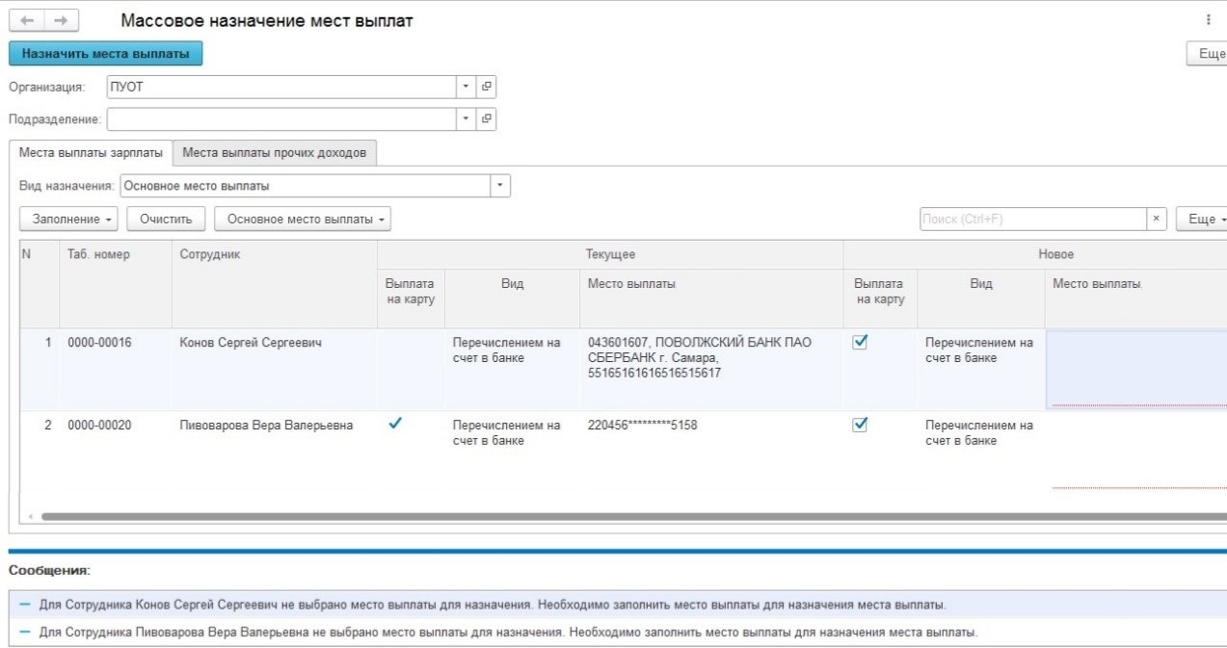
Рисунок 23
    - Вид назначения = Распределение.
Для вида назначения = «Распределение» доступны следующие отборы для заполнения (см. п.1 Рисунок 24):
- Все сотрудники. При его установке заполняются все сотрудники
- Сотрудники без распределения. При его установке заполняются только те сотрудники, для которых не установлено распределение заработной платы на места выплаты.
- Сотрудники с распределением. При его установке заполняются только те сотрудники, для которых установлено распределение заработной платы на места выплаты.
По кнопке «Заполнение» выбрать заполнение с помощью команд «Заполнить», «Подбор» ( см. п.2 Рисунок 24). Заполняются/подбираются сотрудники с установленными отборами в обработке (см. Рисунок 25).
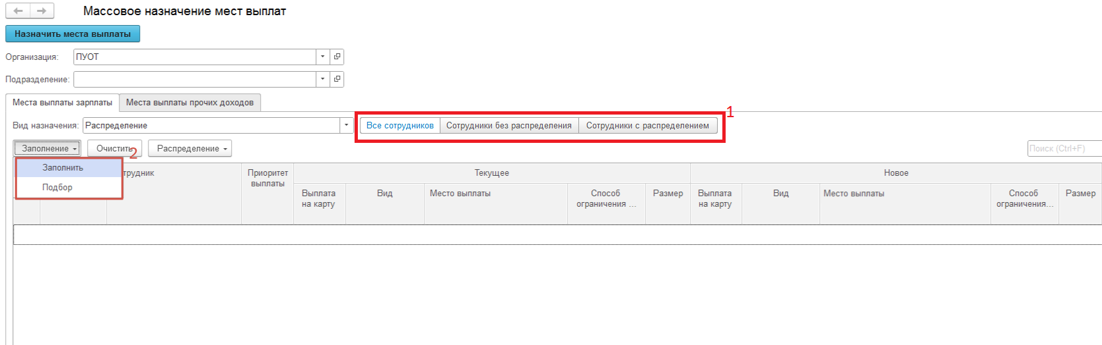
Рисунок 24

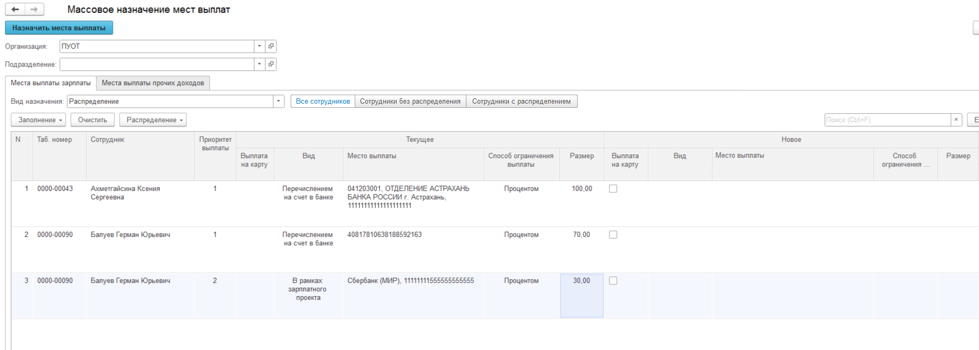
Рисунок 25
После заполнения сотрудников возможно установить или удалить распределение заработной платы по местам выплаты сотрудника:
- Для установки нового распределения необходимо выделить сотрудников в таблице обработки и по кнопке «Распределение» выбрать «Установить» (см. Рисунок 26).
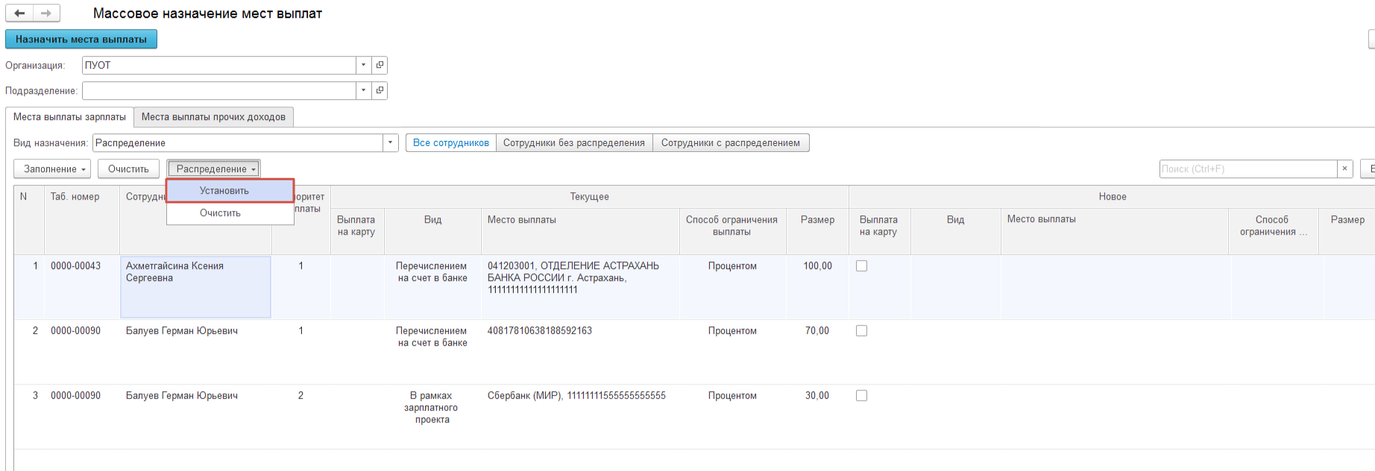
Рисунок 26
В открывшейся форме необходимо указать вид места выплаты, место выплаты, способ ограничения выплаты, размер/процент, приоритет выплаты сотрудникам и нажать «ОК» (см. Рисунок 27).
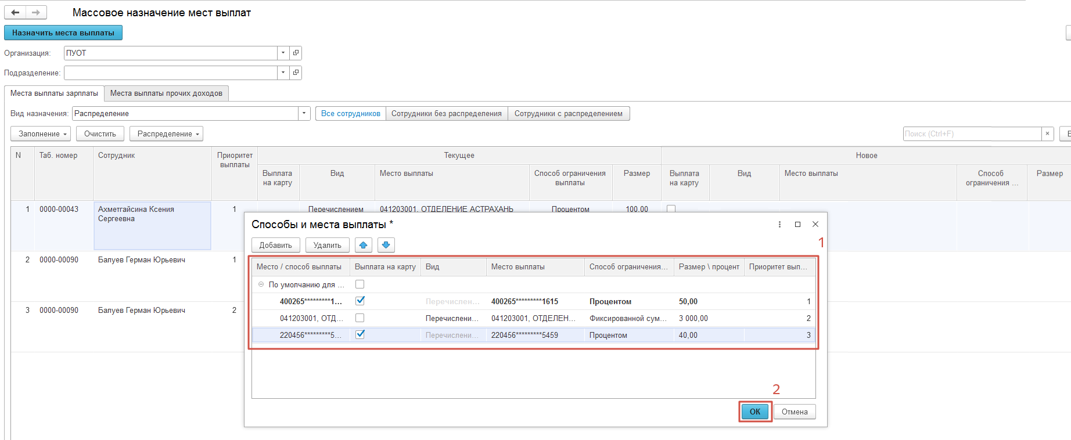
Рисунок 27
В результате для сотрудника и приоритета выплаты будут заполнены колонки «Новое» - «Выплата на карту», «Вид», «Место выплаты», «Способ ограничения», «Размер» (см. Рисунок 28).
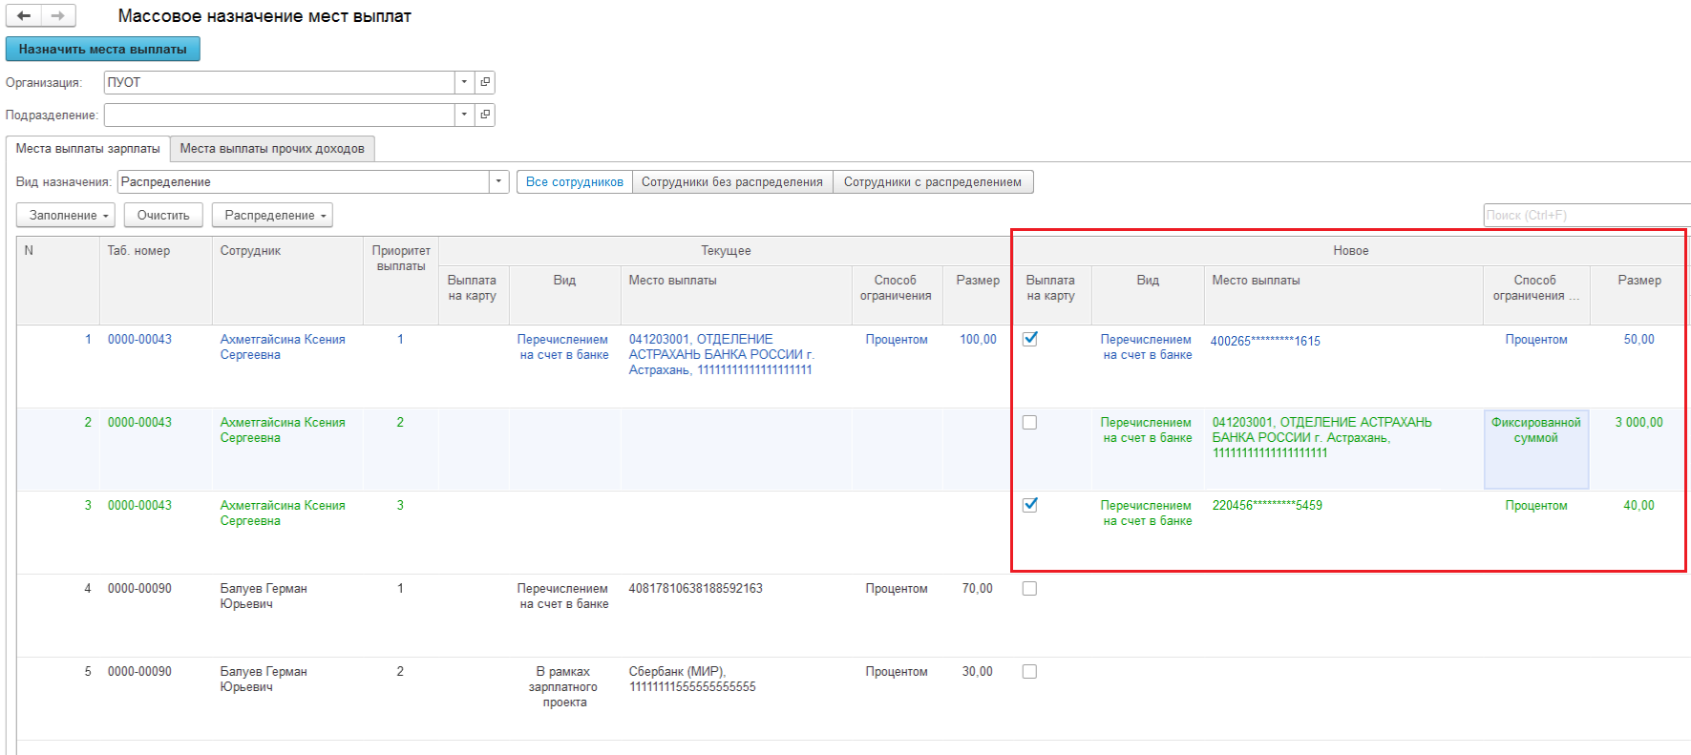
Рисунок 28
Нажать на кнопку «Назначить места выплаты» для удаления текущего и назначения нового распределения заработной платы по местам выплаты в ПУОТ.
Внимание! Если выбрано более одного сотрудника для заполнения распределения заработной платы по местам выплаты, то основное место выплаты сотрудников не меняется (см. п.1 Рисунок 29) и после выбора вида места выплаты на карту или перечисления на счет необходимо выбрать номер карты/ номер банковского счета и нажать «Назначить места выплаты».
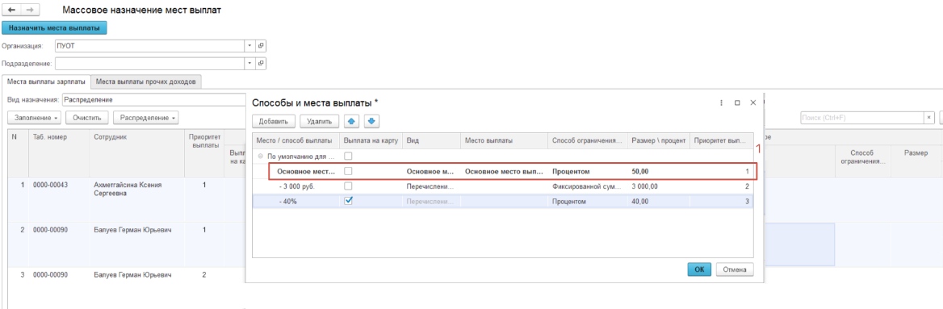
Рисунок 29
Внимание! Если по сотруднику не заполнено место выплаты для назначения распределения, то выйдет сообщение с ошибкой и место выплаты для распределения заработной платы сотруднику не будет назначено (см. Рисунок 30).
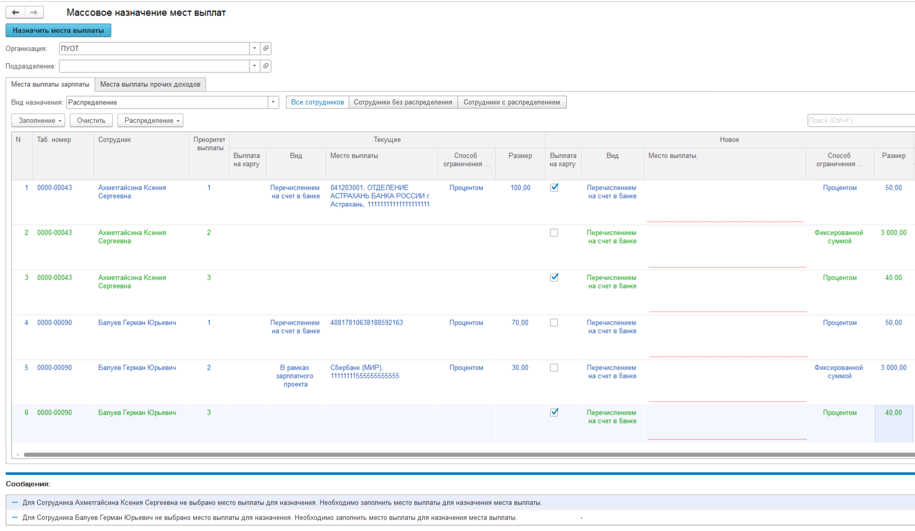
Рисунок 30
- Для удаления распределения необходимо выделить сотрудников в таблице обработки и по кнопке «Распределение» выбрать «Очистить».
В результате шрифт выделенных строк станет красным. При нажатии на кнопку «Назначить места выплаты» будет удалено распределение заработной платы в ПУОТ по строкам с красным шрифтом.
    - Вид назначения = Детализация.
Для вида назначения = «Детализация» доступны следующие отборы для заполнения (см. п.1 Рисунок 31):
- Все сотрудники. При его установке заполняются все сотрудники
- Сотрудники без детализации. При его установке заполняются сотрудники, для которых не заданы места выплаты для способов выплаты зарплаты.
- Сотрудники с детализацией. При его установке заполняются сотрудники, для которых заданы места выплаты для способов выплаты зарплаты.
По кнопке «Заполнение» выбрать заполнение с помощью команд «Заполнить», «Подбор» (см. п.2 Рисунок 31). Заполняются/подбираются сотрудники с установленными отборами в обработке и их текущие места выплаты со способами выплаты зарплаты (см. Рисунок 32).
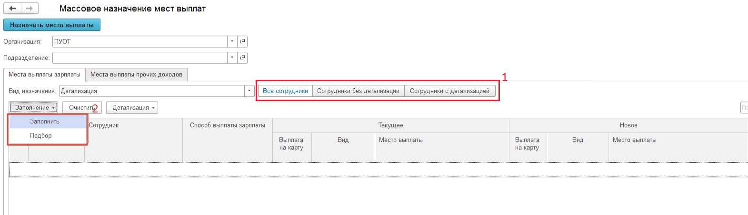
Рисунок 31
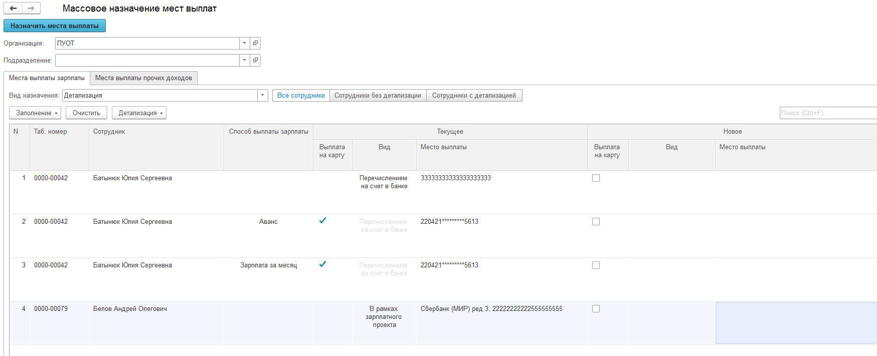
Рисунок 32
После заполнения сотрудников возможно установить или удалить детализацию мест выплат по способам выплаты зарплаты:
- Для установки детализации мест выплат по способам выплаты зарплаты необходимо выделить сотрудников в таблице обработки и по кнопке «Детализация» выбрать «Установить» (см. Рисунок 33).
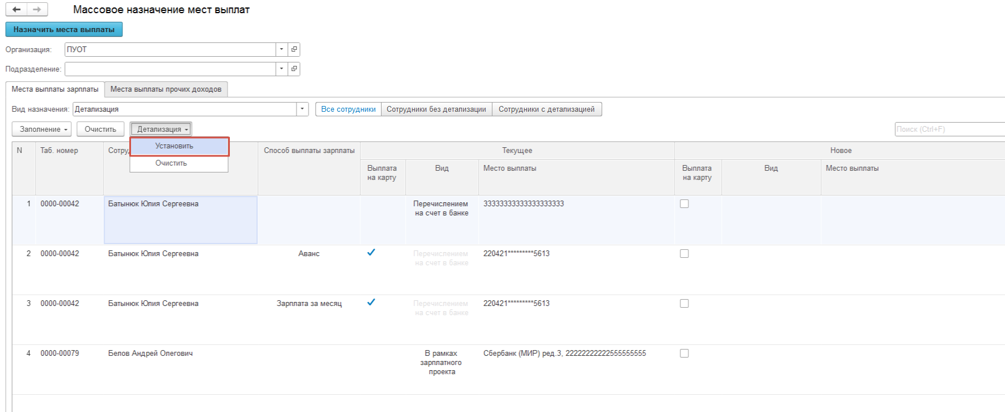
Рисунок 33
В открывшейся форме необходимо указать способ выплаты зарплаты, вид места выплаты, место выплаты сотрудникам и нажать «ОК» (см. Рисунок 34).
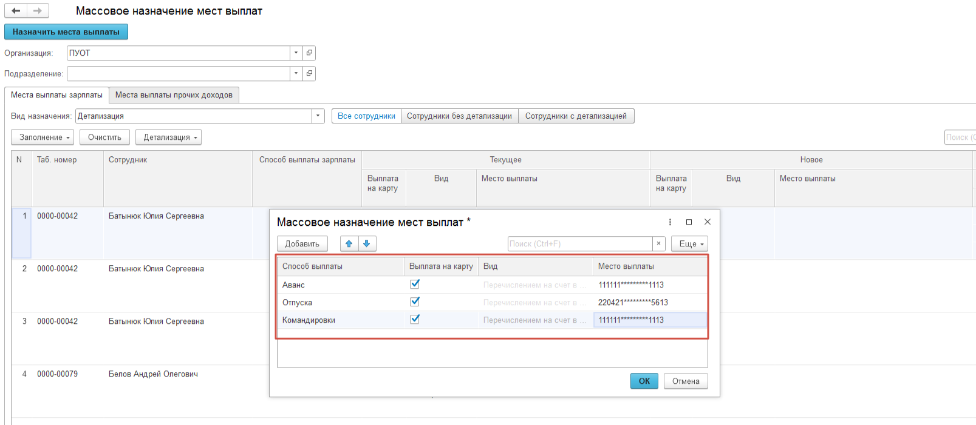
Рисунок 34
В результате для выделенных сотрудников будут заполнены колонки «Новое» - «Выплата на карту», «Вид», «Место выплаты» для указанных способов выплаты (см. Рисунок 35).
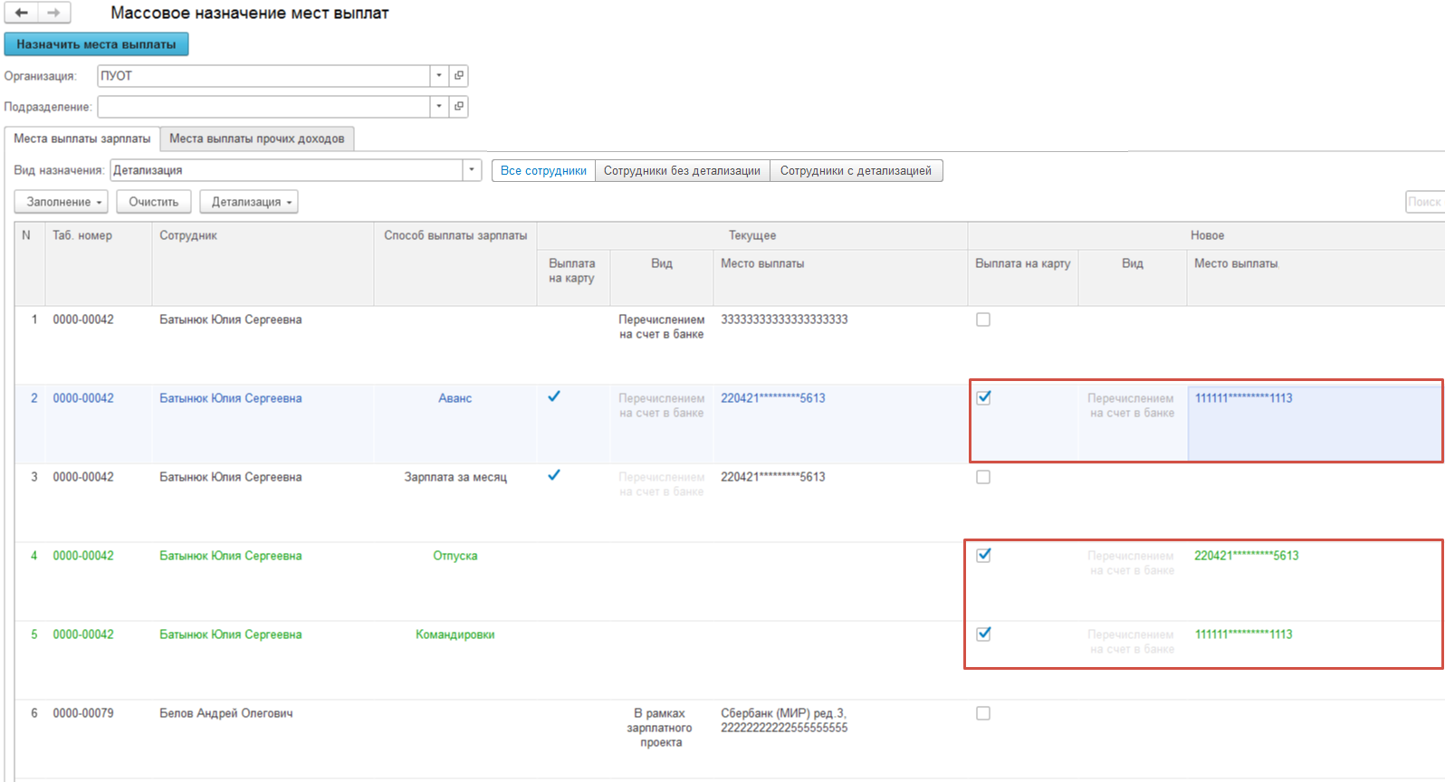
Рисунок 35
Нажать на кнопку «Назначить места выплаты» для назначения мест выплат сотрудникам в ПУОТ.
Внимание! Если выбрано более одного сотрудника для установки места выплаты для способа выплаты, то после указания вида места выплаты на карту или перечислением на счет (см. Рисунок 36) необходимо выбрать номер карты/ номер банковского счета (см. Рисунок 37) и нажать «Назначить места выплаты».
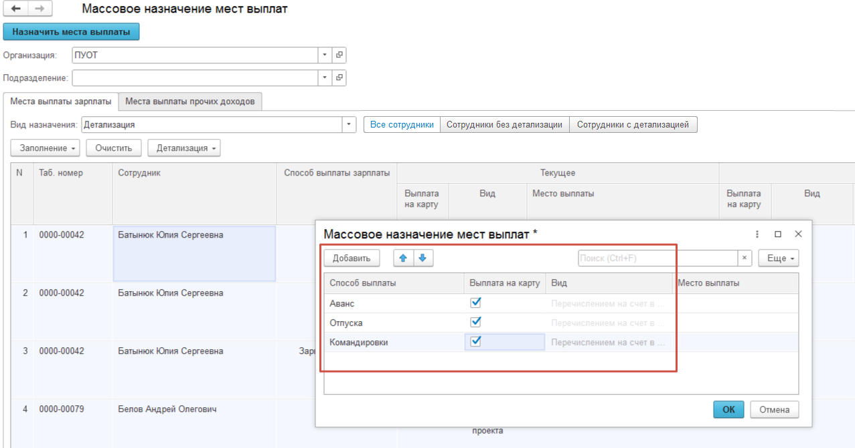
Рисунок 36
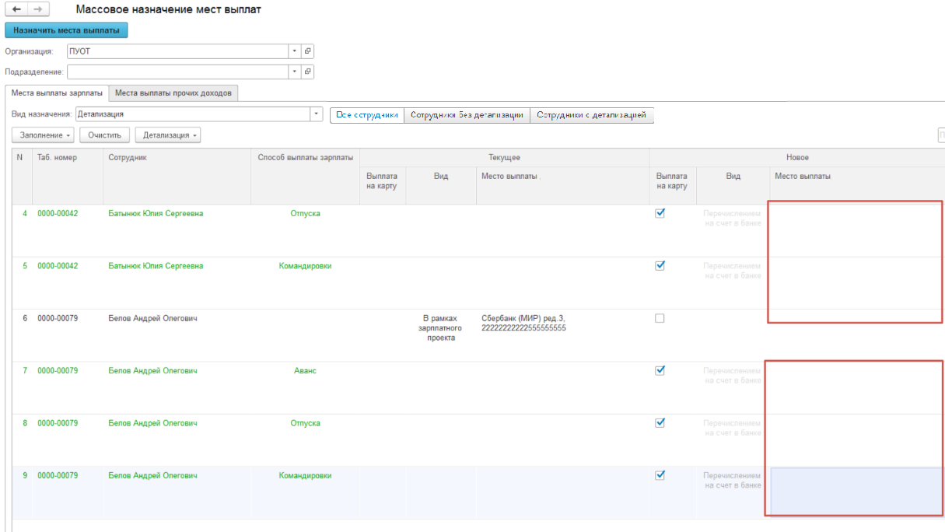
Рисунок 37
Внимание! Если по сотруднику не заполнено место выплаты для его назначения способу выплаты зарплаты, то выйдет сообщение с ошибкой и место выплаты для способа выплаты зарплаты не будет назначено.
- Для удаления детализации мест выплат по способам выплаты зарплаты необходимо выделить строки в таблице обработки и по кнопке «Детализация» выбрать «Очистить».
В результате шрифт выделенных строк станет красным. При нажатии на кнопку «Назначить места выплаты» в ПУОТ будет удалена детализация для способов выплаты по строкам с красным шрифтом.
    - Вид назначения = Распределение для детализации.
Для вида назначения = «Распределение для детализации» доступны следующие отборы (см. п.1 Рисунок 38):
- Сотрудники с детализацией. При его установке заполняются все сотрудники, для которых установлена детализация.
- Сотрудники с распределением для детализации. При его установке заполняются сотрудники, для которых задано распределение для детализации.
- Сотрудники без распределения для детализации. При его установке заполняются сотрудники, для которых установлена детализация, но не задано распределение.
По кнопке «Заполнение» выбрать заполнение с помощью команд «Заполнить», «Подбор» (см. п.2 Рисунок 38). Заполняются/подбираются сотрудники с установленными отборами в обработке и их текущее распределение заработной платы по местам выплаты для способов выплаты зарплаты.
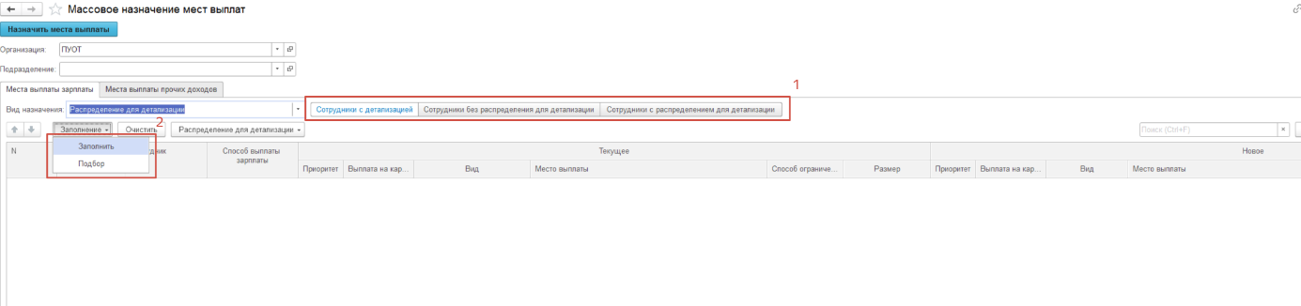
Рисунок 38
После заполнения сотрудников возможно установить или удалить распределение заработной платы по местам выплаты для способов выплаты зарплаты:
- Для установки распределения заработной платы по местам выплаты для способов выплаты зарплаты необходимо выделить сотрудников в таблице обработки и по кнопке «Распределение для детализации мест выплат» выбрать «Установить» (см. Рисунок 39).
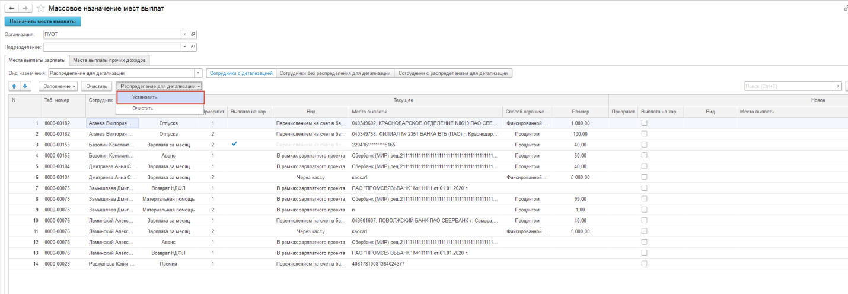
Рисунок 39
В открывшейся форме необходимо для способов выплаты указать вид места выплаты, место выплаты, способ ограничения выплаты, размер/процент, приоритет выплаты сотрудникам на форме обработки и нажать «ОК» (см. Рисунок 40).
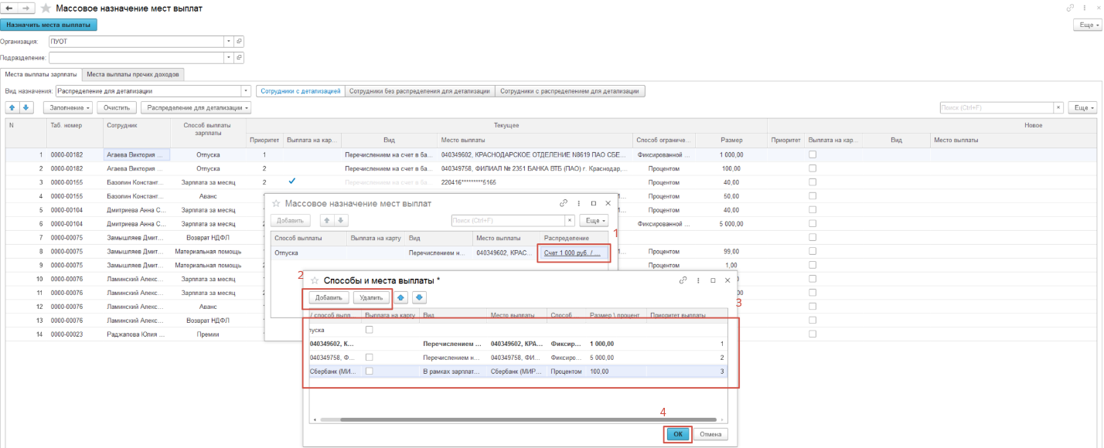
Рисунок 40
В результате для выделенных сотрудников по способам выплаты и приоритетам будут заполнены колонки «Новое» - «Выплата на карту», «Вид», «Место выплаты», «Способ ограничения», «Размер» (см. Рисунок 41).
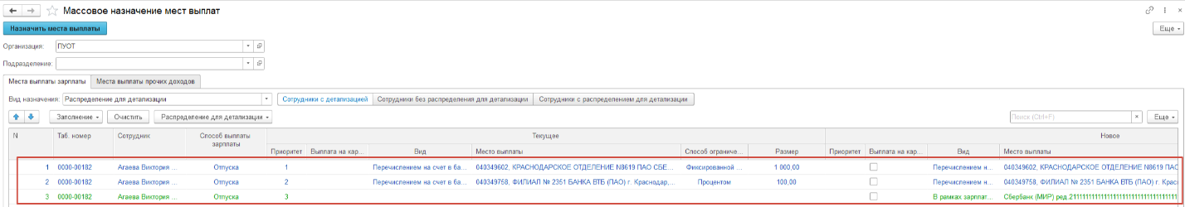
Рисунок 41
Нажать на кнопку «Назначить места выплаты» для назначения мест выплат сотрудникам в ПУОТ.
Внимание! Если выбрано более одного сотрудника для установки распределения заработной платы по способу выплаты зарплаты, то после указания вида места выплаты на карту или перечисления на счет необходимо выбрать номер карты/ номер банковского счета и нажать «Назначить места выплаты».
Внимание! Если по сотруднику не заполнено место выплаты для назначения распределения по способу выплаты зарплаты, то выйдет сообщение с ошибкой и место выплаты для способа выплаты зарплаты не будет установлено.
- Для удаления распределения заработной платы по местам выплаты для способов выплаты зарплаты необходимо выделить строки в таблице обработки и по кнопке «Распределение для детализации мест выплат» выбрать «Очистить».
В результате шрифт выделенных строк станет красным. При нажатии на кнопку «Назначить места выплаты» в ПУОТ будет удалено распределение заработной платы по местам выплаты для способов выплаты по строкам с красным шрифтом.
    - Назначение места выплаты по прочим доходам.
На вкладке «Места выплаты прочих доходов» по кнопке «Заполнение» выбрать заполнение с помощью команд «Заполнить», «Подбор». Заполняются/подбираются физические лица с установленными отборами в обработке и их назначенные места для выплаты.
После заполнения физических лиц с местами выплаты необходимо установить основное место выплаты физическому лицу. Выделить сотрудников в таблице обработки и по кнопке «Основное место выплаты» выбрать «Установить»/ «Установить как для сотрудника».
При нажатии на «Установить» откроется форма, в которой необходимо указать вид места выплаты и место выплаты для назначения основного места выплаты физическим лицам, нажать «ОК».
В результате будет заполнены колонки «Новое», «Вид», «Место выплаты» для выбранного места выплаты физических лиц.
При нажатии «Установить как для сотрудника» будут заполнены колонки «Новое», «Вид», «Место выплаты» как назначено у сотрудника.
Нажать на кнопку «Назначить места выплаты» для назначения мест выплат физическим лицам в ПУОТ.
Внимание! Если по физическому лицу не будет заполнено место выплаты для назначения, то выйдет сообщение с ошибкой и место выплаты для физического лица не будет установлено.
- Формирование расчетной ведомости
Создание расчетной ведомости выполняется под пользователем с правами «Расчетчик».
Внимание! Перед формированием расчетной ведомости необходимо, чтобы межрасчетные начисления, начисления прочих доходов, начисления по заработной плате были зарегистрированы в системе.
Для создания/заполнения формуляра «Расчетная ведомость» необходимо:
  - Перейти в раздел «Зарплата» - «Расчетные ведомости» и нажать «Создать».
  - В открывшейся форме указать месяц, организацию, дату (см. п.1 Рисунок 42).
  - В поле «Вид ведомости» указать «Ведомость для выплат\Ведомость для выплат и формирование проводок» (см. п.2 Рисунок 42).
  - В поле «Характер выплат» выбрать С авансом, В межрасчетный период, С зарплатой (см. п.3 Рисунок 42). При указании «С зарплатой» будут заполняться в том числе документы, в которых указан порядок выплаты = С авансом, В межрасчетный период.
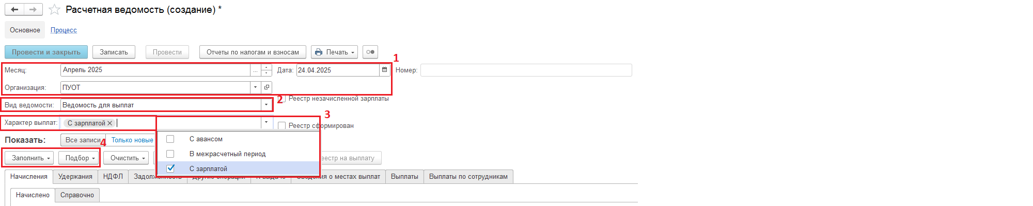
Рисунок 42
  - Заполнить формуляр «Расчетная ведомость» (cм. п.4 Рисунок 42). После заполнения формуляра на вкладке «Сведения о местах выплаты» будут заполнены места выплаты сотрудников по способам выплаты зарплаты (см. п.1 Рисунок 43) и способу ограничения выплаты, размеру ограничения, в случае назначенного распределения и детализации мест выплат (см. п.2 Рисунок 43).
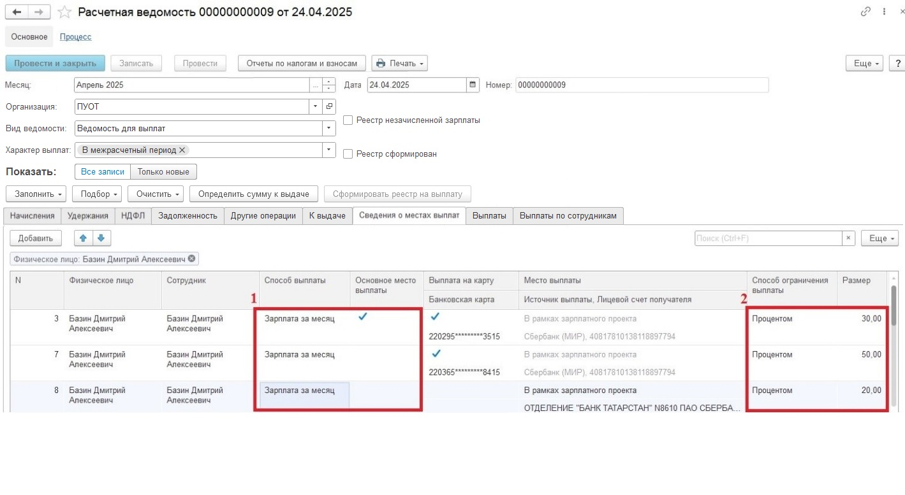
Рисунок 43
  - Нажать «На подписание». Формуляр «Расчетная ведомость» будет отправлен на подписание в ЦБ.
  - После подписания расчетной ведомости Руководителем на начальной странице в задачах пользователя с правами «Расчетчик» будет сформирована задача по формуляру «Расчетная ведомость».
Под расчетчиком необходимо перейти в формуляр «Расчетная ведомость» и нажать «Сформировать реестр на выплату». Будут созданы ведомости на выплату, в формуляре заполнятся вкладки «Выплаты», «Выплаты по сотрудникам» ведомостями на выплату.
  - Нажать «Принять задачу к исполнению», нажать «Выгрузить». Данные будут переданы в МВУ ПуиО.

